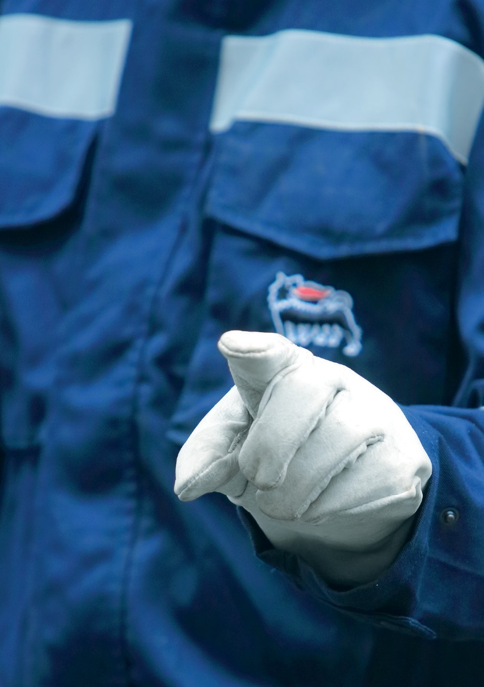
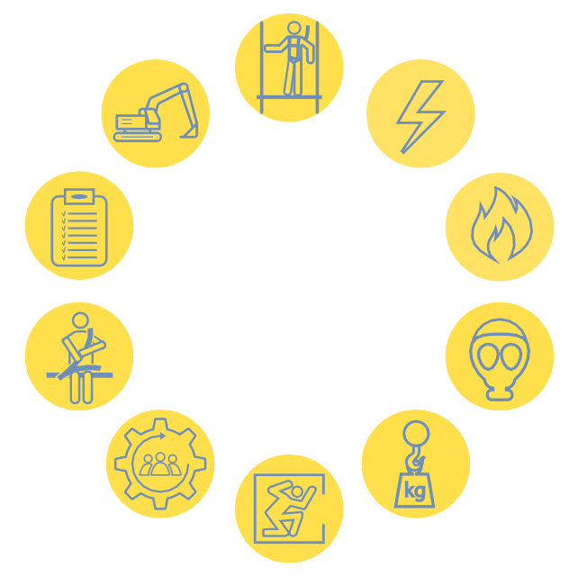

ملخص
القاعدة الذهبية 1 - العمل في الارتفاع4
القاعدة الذهبية 2 - الأنظمة المنشطة6
القاعدة الذهبية 3 - السلامة من الحريق8
® القاعدة الذهبية 4 - الغازات السامة10
القاعدة الذهبية 5 - عملية الرفع12
القاعدة الذهبية 6 - المساحة الضيقة14
القاعدة الذهبية 7 - إدارة التغيير16
-i القاعدة الذهبية 8 - سلامة القيادة18
ط-- غولدن Rulه 9 -- Permiر رس العمل 20
القاعدة الذهبية 10 - سلامة الحفر22

مع هيئة إيقاف العمل، يتم تمكين أي شخص يعمل داخل مواقع إيني، كموظف أو مقاول، من مقاطعة نشاط كلما لاحظ عملا غير آمن
أو حالة غير آمنة.

لا يمكننا أن نقبل أن يكون لدينا إصابة بسبب سبب يمكن التنبؤ به، أو إلى أفعال غير آمنة.

لذلك، كلما وجدنا خطرا، علينا الإبلاغ عنه من أجل القضاء عليه.

ومن واجبنا أن نضمن أن أي نشاط يتم بطريقة آمنة، والحفاظ على أنفسنا وزملائنا آمنة!

لديك
توقف عن سلطة العمل!

السلامة هي قيمتنا
يقدم هذا الكتيب دليلا موجزا للقواعد الأساسية
يجب متابعتها أثناء أنشطة العمل، بنية
لرفع مستوى الوعي حول السلامة في الموقع احترام متطلبات السلامة الأدنى إيني.

يجب أن تصبح القواعد الذهبية العشرة للسلامة جزءا من طريقتنا في الاقتراب من أي نشاط عمل وإجراءه.

ويجب أن نضمن
- ويجري التخطيط لجميع الأنشطة الوظيفية وتقييمها وتنفيذها على النحو الملائم.
- جميع الموظفين على علم وتدريب وافية ولديهم كل
المعدات اللازمة لأداء العمل.
- جميع الموظفين مخولون بالتدخل ووقف الأنشطة في أي مكان أو في أي وقت تكون فيه قواعد السلامة الذهبية
لم يتم تطبيقه بشكل صحيح.

التزامنا

تنطبق القواعد الذهبية العشرة للسلامة على أي شخص يعمل داخل مواقع إيني، سواء كموظف أو مقاول، في أي مكان في العالم.

مقدمة

الإدارة العليا والوسطى
- توفير الموارد الكافية لدعم استمرار
تنفيذ القواعد الذهبية 10 السلامة.
- إظهار التزامهم الشخصي وقيادتهم ومساءلتهم.

المشرفون
- تأكد من سلامة ظروف العمل.
- التأكد، من خلال القدوة، من أن فرقهم تعرف
وتقيد بالقواعد وتلتزم بها قبل
بدء نشاط العمل وأثناءه وفي نهايته.

عمال
- أن يكونوا مسؤولين عن سلامة أنفسهم وسلامة زملائهم في العمل.
- كن على علم بأن الامتثال إلزامي.
- الإبلاغ فورا إلى المشرف / الشخص المسؤول ، حول
أي حدث غير آمن (أي حادث، بالقرب من ملكة جمال، فعل غير آمن، غير آمنة
شرط) الذي يحدث في موقع العمل.

القاعدة الذهبية 1 – العمل على ارتفاع

ضوابط ورصد موثوقية المعدات وأنظمة الحماية أثناء العمل في ارتفاع الأنشطة ضمان سلامة العمال.

القاعدة الذهبية 1 – العمل على ارتفاع

خطة
- تجنب العمل في الارتفاع أينما يتوفر خيار بديل عملي.
- تفضل أنظمة الوقاية من السقوط على أنظمة الحماية من السقوط.
- ضمان أن أنظمة حماية السقوط (على سبيل المثال، سلامة الجسم الكاملة
تسخير، والصدمات استيعاب lanyards) يتم تفتيشها دوريا
والحفاظ عليها من قبل شخص مختص.
- ضمان وضع ترتيبات للإنقاذ في حالات الطوارئ على ارتفاع.

جاهز؟
- هل تم وضع كلية التدريب على الشغل، مع استكمال تقييم المخاطر لكل عمل في نشاط الارتفاع؟
- هل يتم فحص السقالات من قبل شخص مختص قبل استخدامها
ومجهزة بعلامة صالحة / لوحة التصديق على التفتيش؟
- هل يتم تزويد الموظفين العاملين في الارتفاع بتدريب محدد؟
- هل تحدد ال PPEs من قبل صاحب العمل في المخاطر المحددة
تقييم للمهمة المطلوبة، في حالة جيدة والبالية
من قبل كل الناس؟

ذهب!
- ضمان أن أسطح العمل والثقوب هي دائما محمية بشكل كاف من سقوط الموظفين والأشياء.
- ضمان أن جميع السقالات مبنية وفقا للبائع
دليل / مواصفات أو مشروع معين القيام به من قبل
مهندسمعتمد.
- ضمان وصول العمال المرخص لهم فقط (المدربين خصيصا) إلى السقالات.

القاعدة الذهبية 2 – نظم تنشيط

ويضمن تنفيذ الإجراءات والضوابط والأفراد المتخصصين السلامة أثناء الأنشطة التي توجد فيها نظم نشطة.

القاعدة الذهبية 2 – نظم تنشيط

خطة
- تحقق من وجود إجراء عزل طاقة محدد.
- يجب تقييم كل وظيفة على حد سواء المخاطر وتنفيذها
من قبل الموظفين المختصين .
- التأكد من أن تصريح العمل يشير بشكل لا لبس فيه
إلى المعدات التي طلب التدخل عليها.
- ضمان فحص وصيانة الأجهزة والمعدات المحمولة التي تعمل تحت الطاقة بشكل دوري.

جاهز؟
- هل يتم إكمال شهادة عزل الطاقة بالاقتران مع و يشار إليها في PTW؟
- هل تحققت من عدم وجود طاقة مخزنة أو مخاطر أخرى
البقاء قبل بدء عملك، وأن عزل الطاقة
يتم بشكل صحيح؟
- هل يقوم الموظفون المختصون المعتمدون، الذين تم تعيينهم من قبل إدارة الشركة، بأداء
عزل الطاقة؟
- هل يتم تحديد PPEs من قبل صاحب العمل في تقييم المخاطر المحددة للمهمة المطلوبة ، في حالة جيدة والبالية
من قبل كل الناس؟

ذهب!
- لا تقم بأنشطة غير مصرح بها. اتبع أحكام تصريح العمل.
- استخدام تأمين و tagout الأجهزة لإعلام العزل و إلى
منع العمليات غيرالمصرح بها.
- التأكد من عدم السماح بأي عمل أو حركة معدات تحت أو بالقرب من خط طاقة علوي ما لم تكن هناك احتياطات
قد اتخذت.

القاعدة الذهبية 3 – السلامة من الحريق

ويجب تقييم مخاطر الحريق وتنفيذ تدابير للسيطرة مثل الإجراءات ونظم الحماية من الحرائق النشطة/السلبية.

القاعدة الذهبية 3 – السلامة من الحريق

خطة
- تأكد من أن الشخص المختص لكل موقع يقوم بتقييم مخاطر الحريق.
- ضمان وضع خطة للاستجابة لحالات الطوارئ من الحرائق
ويتم تدريب جميع الموظفين.
- ضمان استخدام PTW محددة عندما توقع النشاط استخدام اللهب الحر، والمعدات مع الاشتعال
مصادر ، وتوقع التدابير المناسبة لمكافحة الحرائق.
- خطة لعدد كاف من العمال، وتدريب محدد على الاستخدام السليم لمعدات مكافحة الحرائق.
- فحص دوري وصيانة الوقاية من الحريق و
تدابيرالحماية.

جاهز؟
- هل جميع أماكن العمل مجهزة بوسائل الكشف عن الحرائق والإنذار ومعدات مكافحة الحرائق؟
- هي مصادر الاشتعال تحت السيطرة وغير الضرورية منها
إزالة؟
- هل طرق الهروب ونقاط التعبئة معلمة بوضوح ويمكن الوصول إليها بسهولة في كل وقت؟

ذهب!
- التعامل مع وتخزين المواد القابلة للاشتعال بشكل صحيح.
- التأكد من عدم تدخين العمال في المصنع، باستثناء
في المناطق المصرح بها، وأنها لا تستخدم النيران العارية a/o
معدات مقاومة للانفجار ما لم يصرح صراحة.
- الحفاظ على جميع المناطق نظيفة ومرتبة.

القاعدة الذهبية 4 – الغازات السامة

يلزم العمل على الإجراءات وتدريب الموظفين ومعدات الحماية الجماعية والشخصية المحددة
في وجود غازات سامة.

القاعدة الذهبية 4 – الغازات السامة

خطة
- ضمان وضع إجراءات التشغيل وتعليمات العمل وتخطيط موارد المؤسسات بالنظر إلى المخاطر ذات الصلة
لإطلاق الغاز السام.
- ضمان إعلام الجميع بمخاطر الغاز السام
ومدربين بشكل صحيح على دورهم المحدد خلال حالات الطوارئ،
وعلى معدات الحماية الجماعية / الشخصية.
- ضمان أن كل عامل لديه كل من كاشف الغاز السام الشخصي وجهاز الهروب التنفس السليم (الوجه الكامل
قناع / غطاء محرك السيارة مع مرشح محدد / زجاجة الهواء).
- علامات السلامة بعد وأي وسيلة أخرى، محذرا من احتمال وجود الغاز السام.

جاهز؟
- هل يحق لك الدخول إلى منطقة مصنفة للغاز السام؟
- هل ERT موجود في الموقع ويتم تنبيهه؟

ذهب!
- دائما ارتداء قناع وجهك الكامل / غطاء محرك السيارة مع محددة
فلتر / زجاجة الهواء، لاستخدامها حصرا في حالة الطوارئ،
وأجهزة الكشف الشخصية الخاصة بك عند العمل في منطقة حيث يوجد أو يمكن أن يكون وجود الغاز السام (شريطة أن الهواء تنفس مضمونة، وإلا، استخدام جهاز التنفس).

القاعدة الذهبية 5 – عملية الرفع

عمليات الرفع المخطط لها وتنفيذها ورصدها بشكل صحيح، ومنع العمال من خطر السقوط أو التعرض
سحق أو ضرب.

القاعدة الذهبية 5 – عملية الرفع

خطة
- خطط للرفع مع تقييم مخاطر محدد.
- دائما فحص المعدات / الآلات والملحقات وفقا
إرشادات الشركة المصنعة ومتطلبات إجراء الموقع:
تحقق وسجل الأضرار، رمز اللون، SWL والشهادة.
- سلطة الرفع تشارك في جميع الأنشطة.
- يجب أن يتم رفع الموظفين فقط مع المعدات التي صنفها الإنسان
وتحت PTW.

جاهز؟
- هل معدات الرفع مصدقة من طرف ثالث وفقا للتشريعات المحلية أو المعايير الدولية ذات الصلة وبانتظام
الحفاظ على وفقا للجدول الزمني المخطط؟
- هل جميع الأشخاص المشاركين في عمليات الرفع والرفع مؤهلون لهذا الدور ويشرفون عليها في جميع الأوقات؟
- هي رفع ورفع المعدات والآلات والاكسسوارات
(الرافعات، الرافعات الشوكية، الرافعات، المقابض، السنانير، السلال، الخ) في الخير
الشرط وفقا للتشريعات الوطنية وأفضل الممارسات الدولية؟
- هل تحققت من أن منطقة الرفع تم تمييزها
لحظر الدخول غير المصرح به؟
- هل يتم تحديد PPEs من قبل صاحب العمل في تقييم المخاطر المحددة للمهمة المطلوبة ، في حالة جيدة والبالية
من قبل كل الناس؟

ذهب!
- ضمان وجود دائما من البنوك خلال عملية الرفع بأكملها وتجنب المصاعد العمياء غير المخطط لها.
- لا تسمح أبدا للموظفين بأن يكونوا تحت أو على مقربة من الإيقاف عن العمل
الأحمال لأي سبب من الأسباب.
- تأكد من أن مشغل الرفع يبقي الماكينة/المعدات تحت السيطرة في كل الأوقات.

القاعدة الذهبية 6 – المساحة الضيقة

اختبار الغلاف الجوي، تدريب محدد على الأنشطة الفضائية المحصورة،
تنفيذ إجراءات الطوارئ مخصصة، إلزامية للعمل بأمان في مكان ضيق.

القاعدة الذهبية 6 – المساحة الضيقة

خطة
- يتم تقييم المخاطر لكل وظيفة وتحديد جميع المخاطر والضوابط وتنفيذها.
- تخطيط تدريب محدد لجميع الأشخاص المشاركين في الأماكن الضيقة
مساحات الأنشطة.

جاهز؟
- هل يتم إكمال شهادة المساحة المحصورة بالاقتران مع شهادة PTW ويشار إليها فيها؟
- هل تحقق من أن المساحة الضيقة معزولة بشكل إيجابي
من جميع المصادر المحتملة للمخاطر؟
- قاموا باختبار وتسجيل الأفراد المؤهلين والمؤذون لهم في الغلاف الجوي داخل المكان المحصور كما هو محدد
في شهادة دخول التصاريح/الأماكن الضيقة؟
- هل خطة الاستجابة للطوارئ والإنقاذ معدة
واختبارها؟ هل ERT جاهزة في الموقع والاتصالات
يعني جاهزة واختبارها؟
- هل يتم تحديد PPEs من قبل صاحب العمل في تقييم المخاطر المحددة للمهمة المطلوبة ، في حالة جيدة والبالية
من قبل كل الناس؟

ذهب!
- تعليق العمل إذا لم تتوفر ERT و/أو وسائل الاتصال في الموقع.
- تعليق العمل إذا كان هناك عامل مؤهل مخصص (مراقب)
غير موجود بالقرب من المساحة الضيقة.
- تعليق العمل إذا لم يكن هناك شهادة PTW ومساحة محصورة معينة للنشاط.
- تعليق العمل إذا لم تكن معدات الإنقاذ في مكانها.
- حافظ دائما على اتصال مرئي أو صوتي مع المشاركين.

القاعدة الذهبية 7 – إدارة التغيير

يجب تحديد أي تغيير في المصنع / المنظمة وتقييمه وتخويله من قبل المسؤول عن مكان العمل.

القاعدة الذهبية 7 – إدارة التغيير

خطة
- تحديد وتحليل وتقييم أي تغيير أو انحراف لتصميم النباتات وإجراءات العمل / الممارسات والتنظيم.
- دعم أي تغيير، ولا سيما تجاوز/تعطيل/تغيير
عنصر حاسم السلامة، مع تقييم المخاطر محددة.

جاهز؟
- هو التغيير ، ولا سيما الانحرافات عن المتطلبات الإلزامية ، على النحو الواجب ، موثقة ومعتمدة من قبل
شركة أذن والشخص المختص؟
- هل يتم تسجيل التغيير وتتبعه بشكل صحيح في نظام مخصص؟

ذهب!
- إبلاغ جميع الموظفين المعنيين بأي تغيير وتتبع الإجراءات المحددة والمنفذة.

القاعدة الذهبية 8 – سلامة القيادة

سلوك القيادة وتوصيات لإدارة السيارة السليمة تقلل من خطر وقوع حوادث.

القاعدة الذهبية 8 – سلامة القيادة

خطة
- تأكد دائما من أن السائق في حالة بدنية جيدة.
- يجب أن يكون السائقون معتمدين ومأذون لهم بقيادة السيارة المستخدمة
مركبة.

جاهز؟
- هل سيارتك في حالة جيدة ومصانة بانتظام؟
- هل أحزمة الأمان مثبتة والأحذية المناسبة ترتديها؟
- هل أنت حر من تأثير الكحول والمخدرات؟
- هل الأحمال مؤمنة بشكل صحيح وضمن السعة
من السيارة؟
- هل أنت مستريح بما فيه الكفاية لقيادة السيارة؟

ذهب!
- تبني السلوك الدفاعي فيما يتعلق بالمستخدمين الآخرين للطرق.
- احترام حدود السرعة، وضبط السرعة وفقا للطريق
والأحوال الجوية والتشريعات المحلية وقواعد الشركة.
- عند القيادة، لا تستخدم أي هاتف محمول واحترم الحد الأقصى اليومي لساعات القيادة وفترة الراحة.

القاعدة الذهبية 9 – تصريح للعمل

10 - تصريح العمل أداة إدارية أساسية ولزمة يتعين اعتمادها للأنشطة غير الروتينية أو الخطيرة.

القاعدة الذهبية 9 – تصريح للعمل

خطة
- ويجب أن يكون هناك نظام للأنظمة الخاصة بالواجهات المختصة مع الإجراءات الداعمة ذات الصلة وأن ينفذ بصورة منهجية.
- التخطيط لأنشطة متزامنة
وتخضع لتقييم المخاطر وPTW في النظام
للقضاء على / الحد من المخاطر التداخلية.
- 1- يجري التخطيط للأنشطة غير الروتينية والأنشطة الشديدة الخطورة وإخضاعها لتقييم المخاطر ومكافحة الإصابة بأخطار الإصابة.
- ضمان حصول جميع الموظفين على التدريب المناسب على استخدام
نظام PTW.

جاهز؟
- هل تناقش جلسة العمل في اجتماعات مخصصة؟
- الحصول على جميع الموظفين العاملين تحت PTW
المعلومات الضرورية حول محتوياته؟
- هل تحققت من أن جميع المتطلبات المحددة في PTW يتم تنفيذها في الموقع؟

ذهب!
- تعليق العمل وإعادة تقييمه في حالة حدوث تغيير في نطاق العمل والأدوات والمعدات والموظفين وتغيير الوردية
أو أي شرط آخر من PTW.

القاعدة الذهبية 10 – سلامة الحفر

إن توصيف التربة، ومناطق الحفر المحمية والاستخدام الصحيح للآلات، تضمن سلامة العمال.

القاعدة الذهبية 10 – سلامة الحفر

خطة
- وتجرى دراسة استقصائية للتربة وتحدد جميع المخاطر وتقيم.
- النظر دائما خدمات تحت الأرض في المنطقة، يجب على تلك
أن تكون محددة، وتتميز ومعزولة (إذا لزم الأمر).
- تخطيط تدريب خاص لجميع العاملين في أعمال الحفر.

جاهز؟
- هل لديك شهادة صلاحية لإزالة الحفريات و PTW؟
- هل تم تفتيش الموقع من قبل شخص مختص؟
- هل تحدد ال PPEs من قبل صاحب العمل في المخاطر المحددة
تقييم للمهمة المطلوبة، في حالة جيدة والبالية
من قبل كل الناس؟

ذهب!
- الشاطئ على نحو فعال، المنحدر، مقاعد البدلاء، حاجز والتوقيع على جميع الحفريات.
- توفير نقطة دخول وخروج مناسبة عند العمل في الخنادق،
النظر في أي حالة طوارئ محتملة وحالة الطقس.
- ضمان وقوف العمال خارج منطقة عمل الحفار.

